|  |  |
| --- | --- |
|  | **Relaciones organizacionales: Modelo digital sostenible para una MiPYME textil en el Estado Puebla** |

Ortíz González Sandra*, Campos Villatoro Alejandra, Flores Mena Juan Pablo

Benemérita Universidad Autónoma de Puebla

[sandra.ortiz@correo.buap.mx](mailto:sandra.ortiz@correo.buap.mx), [alejandra.campos@correo.buap.mx](mailto:alejandra.campos@correo.buap.mx), [juan.floresmenm@alumno.buap.mx](mailto:juan.floresmenm@alumno.buap.mx)

Temática: Sostenibilidad

*Cel. 2212204547

**Resumen**

*Hoy organizaciones como las MiPymes enfrentan obstáculos que les impiden adaptarse a las nuevas ideas, el trabajo en equipo y la comunicación, y no saben identificar la estructura jerárquica, que hace que las organizaciones no conozcan necesidades del mercado con lo que puede innovar, la falta de capacitación de personal y la falta de relaciones organizacionales que motivan a las empresas a resolver problemas, innovación y creatividad, todo este proceso debe ser sostenible donde se equilibren sus necesidades. La investigación es teórica descriptiva, la empresa con la que trabajaremos será una MiPymes del giro textil en Atoyatempan, Puebla, donde se detectan áreas de oportunidad en las áreas de comunicación, jerarquización y relaciones organizacionales.*

***Palabras clave:*** *Organización, Relaciones organizacionales, sostenibilidad, comunicación, MiPYME.*

**1. Introducción**

En el terreno organizacional, la cooperación es un comportamiento relacional, atado directamente con las tareas meta y que puede manifestarse mediante comportamientos como el intercambio de información, la discusión constructiva de los problemas y la puesta en común de actividades, recursos y capacidades orientados a satisfacer las necesidades y al cumplimiento de uno o varios objetivos comunes (Marín y Losada, 2015, p.90).

Para una empresa industrial del área textil es muy importante conocer en términos de su complejidad, tecnología, tamaño, centralización y capacidad de innovación, medir estas variables y describir como resultados:

1. La diferenciación horizontal (subdivisión de las tareas), la vertical (número de niveles jerárquicos).
2. Qué tan automatizadas se encuentran (tecnología);
3. Cuántas personas laboran en ellas (tamaño);
4. Cuánta libertad en la toma de decisiones tienen los distintos niveles organizacionales y cuántos tienen acceso a la toma de decisiones (centralización de las decisiones),
5. En qué medida llegan a modernizarse o realizar cambios en los métodos de trabajo o maquinaria (capacidad de innovación) (Hernández Sampieri, Fernández Collado, & Baptista Lucio, 2014).

En este proyecto se presenta un caso de estudio sobre las relaciones organizacionales dentro de una empresa textil situada en Atoyatempan, Puebla, el cual tiene como objetivo identificar cuáles son los problemas en cuanto a la comunicación dentro de la organización, así mismo, identificar cuáles son los problemas en la estructura jerárquica para organizar y establecer de manera correcta los departamentos adecuados que debe tener la empresa para su buen funcionamiento, este estudio pretende contestar las siguientes preguntas de investigación:

¿Es necesario contar con una estructura jerárquica para cumplir con los objetivos de la empresa?

¿Una MiPyme textil puede ser un modelo digital sostenible a través de las relaciones organizacionales?

¿Qué interrelación tendría la comunicación dentro de la organización para incrementar la productividad del capital humano?

Como sabemos, la comunicación es una acción fundamental para comunicarse por diferentes medios y en las empresas es un soporte básico para las actividades de la misma, para Harold Koontz y Heinz Weihrich en su libro Elementos de administración (2013, p. 338) el propósito de la comunicación en una empresa es efectuar un cambio, es decir, influir en las acciones encaminadas a su bienestar y nos ayuda para reconocer los logros, las competencias y las habilidades del capital humano.

Administrar un negocio de manera sostenible y perseguir rendimientos económicos no tienen por qué ser antagónicos. Dependiendo del tipo y del tamaño de la empresa, integrar esta forma de gestión en los procesos cotidianos puede ser una tarea compleja que, a veces, por lo menos en una primera etapa, puede requerir recursos económicos que deben ser evaluados no como un gasto, sino como una inversión para el futuro (ResCA, 2019, p.7).

Para Safety culture (2022) que cita al “Governance & Accountability Institute, el 92% de las empresas del S&P 500 publicaron un informe de sostenibilidad en 2020 y, según el estudio realizado por KPMG, el 80% de las principales empresas del mundo están incorporando la sostenibilidad en sus operaciones y objetivos. Mientras tanto, casi un tercio de las mayores empresas europeas que cotizan en bolsa se comprometieron a alcanzar el nivel cero en 2050”.

Por lo que el enfoque en la MiPymes del giro textil ubicada en Atoyatempan, Puebla es importante al trabajar de manera formal, de tal manera que la investigación se genere de manera aplicada permitiendo mayor apertura y comunicación entre empleadores, clientes, proveedores, entre otros, con la finalidad de obtener una mejora en el desarrollo de la empresa*.*

**2. Marco Teórico**

Organizaciones tradicionales vs. Organizaciones inteligentes.

Organizaciones tradicionales

La palabra organización se deriva etimológicamente de un vocablo griego, que significa “instrumento” (Hernández, Gallarzo y Espinoza, 2011, p.6), por lo que es necesario que en las actividades diarias se aporten las herramientas necesarias a los integrantes de las diversas estructuras sociales, con la finalidad de que las tareas encomendadas se cumplan de manera continua.

Acorde con Marín y Losada (2015, p.90), en el terreno organizacional, la cooperación se plantea como un comportamiento relacional, atado directamente con las tareas meta y que puede manifestarse a través de uno o más comportamientos como el intercambio de información, la discusión constructiva de los problemas y la puesta en común de actividades, recursos y capacidades, todos ellos orientados hacia la satisfacción de las necesidades y al cumplimiento de uno o varios objetivos comunes. Por lo que hay que mantener comunicación continua con los integrantes de una unidad, para poder detectar áreas de oportunidad a tiempo y mejorar oportunamente evitando pérdidas económicas.

En la figura 1. elaborada por Navarro, Cota y González, (2018, p.96) se muestra la interacción entre las diversas estructuras que conforman una empresa.

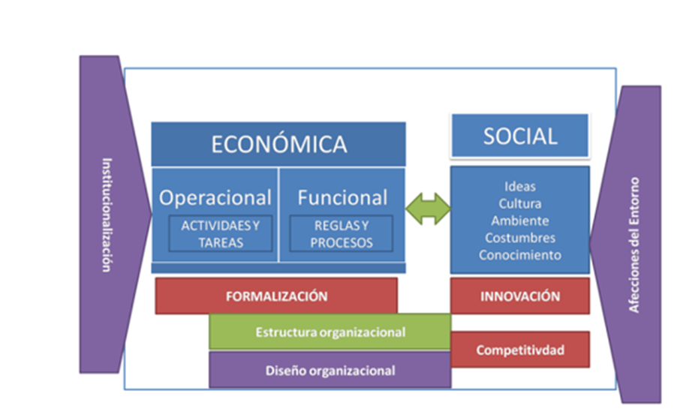

Figura 1. Estructura de la organización (Navarro, Cota y González, 2018, p.96)

**Organización inteligente**

La Organización Inteligente busca asegurar constantemente que todos los miembros de la organización estén aprendiendo y poniendo en práctica todo el potencial de sus capacidades (León M, Tejada G, & Yataco T, 2003)

Para Felipe Valenzuela (2022) en el portal español Factorial “una organización inteligente es entonces, un tipo de empresa en donde la toma de decisiones, las políticas, cultura interna y procesos están orientados a funcionar de la manera más eficiente posible”. En donde la empresa será la beneficiaria al maximizar sus recursos y así obtener mejores resultados.

Para León, Tejeda y Yataco (2003) “las Organizaciones Inteligentes son aquellas capaces de aprender permitiendo así expandir sus posibilidades de crecimiento. No basta con adaptarse y sobrevivir sino desarrollar la capacidad de crear”.

Para la Universidad ESAN en su portal Conexión ESAN (2016) mencionan que Peter Senge, Charlotte Roberts y Richard Ross (2006) en su libro 'La quinta disciplina en la práctica', la creación de organizaciones inteligentes se basa en cinco disciplinas de aprendizaje:

* Dominio personal: aprender a expandir nuestra capacidad personal para crear los resultados que deseamos.
* Modelos mentales: reflexionar, aclarar continuamente y mejorar nuestra imagen interna del mundo.
* Visión compartida: elaboración de un sentido de compromiso grupal acerca del futuro que procuramos crear.
* Aprendizaje en equipo: la transformación de las aptitudes colectivas para el pensamiento y la comunicación, de modo que los grupos de personas puedan desarrollar una inteligencia y una capacidad mayores.
* Pensamiento sistémico: un modo de analizar las fuerzas e interrelaciones que modelan el comportamiento de los sistemas.

**Innovación y cambio organizacional**

La innovación de tipo organizacional es la búsqueda de nuevos diseños organizacionales alterando las estructuras internas de la organización e implica además cambiar los límites entre la organización y el mercado (Arraut, 2008, p.188). Por lo cual hay que conocer las necesidades de la sociedad para adaptar el producto ofertado manteniendo la demanda de este.

El constante cambio del entorno y la necesidad de flexibilizar la estructura organizacional para garantizar su supervivencia genera situaciones obligadas de innovación en los aspectos referentes al manejo y aplicación de información (Navarro, Cota, González, 2018, p.95), por lo que en ocasiones resulta oportuna la participación de nuevos integrantes a las diversas empresas a fin de incorporar técnicas y perspectivas actuales que permitan captar el interés de las nuevas generaciones.

Perilla y González (2021, p.85), mencionan cuatro perspectivas clave en la literatura sobre la innovación gerencial:

1) Perspectiva institucional, la cual se enfoca en las condiciones socioeconómicas en las que se materializan las nuevas ideas y prácticas de gestión.

2) Perspectiva de la moda, la cual tiene como foco la interacción dinámica entre usuarios y proveedores de ideas de gestión.

3) Perspectiva cultural, que mira el nivel de reacción de la organización, ante la implementación de una nueva práctica de gestión.

4) Perspectiva racional, que se enfoca en cómo las innovaciones en la gestión producen mejoras en la eficacia de la organización.

Lo anterior permite que los integrantes de las MiPymes aporten ideas y estrategias que permitan posicionar de mejor un producto en el mercado, tales como modificaciones en el logo, ampliación de distribución en el mercado, adaptación del producto a las demandas actuales de la sociedad, aunado al conocimiento base que permite que las empresas se desarrollen actualmente.

**Las organizaciones como agentes de cambio social**

**Sostenibilidad**

Sabemos que sostenibilidad implica la conjunción de conductas y disposiciones para el cuidado de los recursos naturales y socioculturales en las esferas social, ambiental y económica con un sentido soportable, viable y equitativo (De la Rosa, 2021, p. 91).

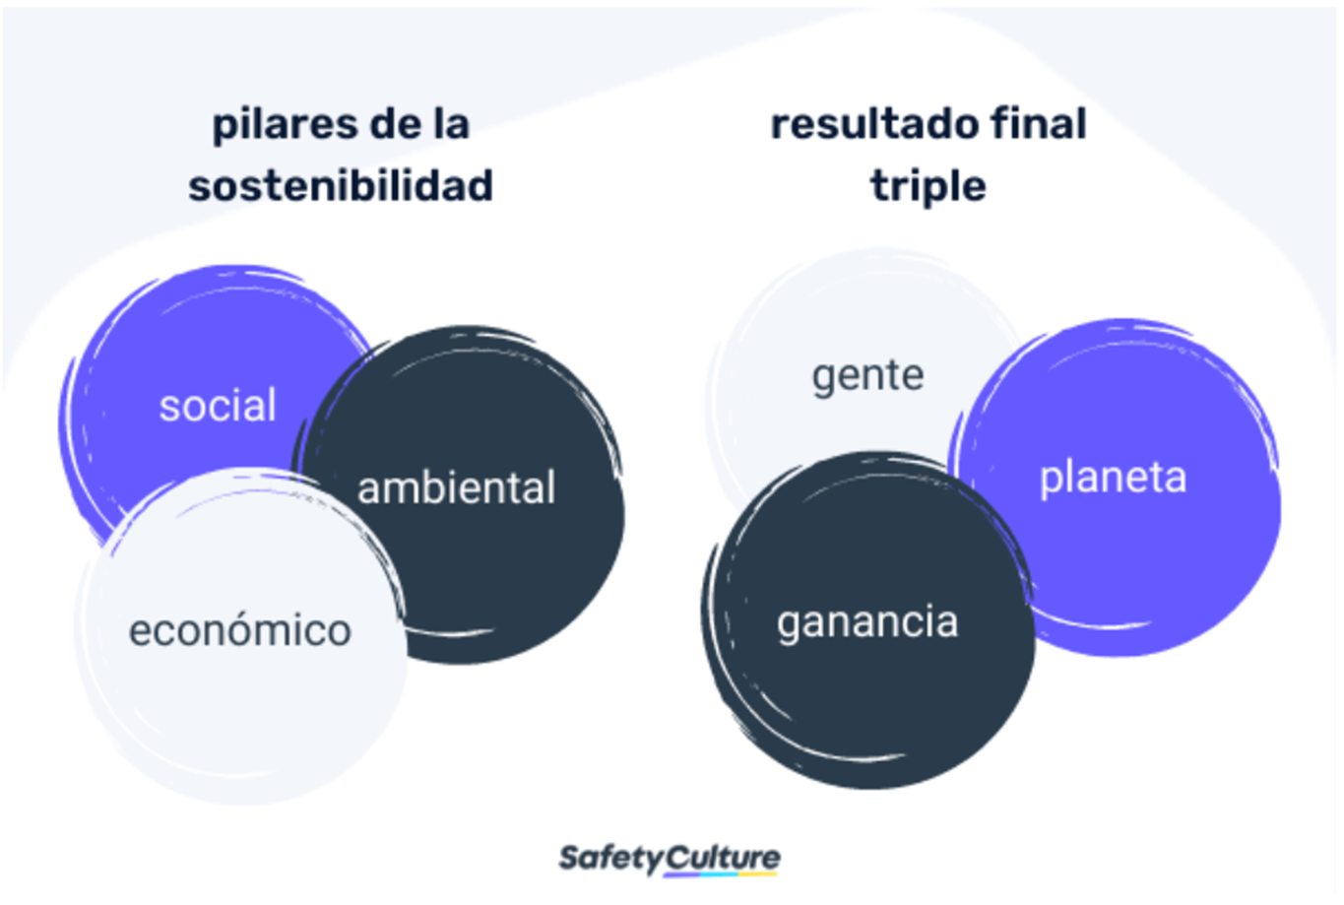

Administrar un negocio de manera sostenible y perseguir rendimientos económicos no tienen por qué ser antagónicos. Dependiendo del tipo y del tamaño de la empresa, integrar esta forma de gestión en los procesos cotidianos puede ser una tarea compleja que, a veces, por lo menos en una primera etapa, puede requerir recursos económicos que deben ser evaluados no como un gasto, sino como una inversión para el futuro (ResCA, 2019, p.7).

La sostenibilidad en los negocios puede significar:

* Utilización de materiales sostenibles en la producción
* Utilización de energías y recursos renovables en las instalaciones de producción para reducir las emisiones de carbono.
* Participar en sistemas de gestión de residuos y agua
* Modificar las instalaciones y edificios de la empresa para hacerla más sostenible.
* Sin papel para reducir los residuos innecesarios.
* Optimizar la cadena de suministro y adaptarla a las estrategias sostenibles.
* Crear un espacio verde o una zona verde que ayude a regular la calidad del aire y la temperatura (Safety Culture, 2022).

Entendiendo que las MiPymes tienen diversas estructuras, productos, y objetivos se pueden aplicar diversos modelos para el desarrollo sostenible, que permitan obtener una mayor integración con los componentes de las mismas, tales como:

1. Modelo Triple Cuenta de Resultados.
2. Modelo de los Cuatro Pilares.
3. Modelo Presión-Estado-Respuesta.
4. Modelo del Centro Lowell.
5. Modelo del Cuadro de Mando Integral Sostenible.
6. Modelo Ambiente-Social-Gobernanza.
7. Modelo El Cubrix (Plasencia, Marrero, Bajo, Nicando, 2018, p.65)

**La comunicación: soporte organizacional**

La comunicación es una acción fundamental para comunicarse por diferentes medios y en las empresas es un soporte básico para las actividades de la misma, para Harold Koontz y Heinz Weihrich en su libro Elementos de administración (2013, p. 338) el propósito de la comunicación en una empresa es efectuar un cambio, es decir, influir en las acciones encaminadas a su bienestar. Para el funcionamiento tanto interno como externo de las organizaciones es esencial la comunicación ya que facilita las funciones administrativas.

La comunicación en una empresa empieza con el proceso administrativo compuesto por cinco fases ver figura 3: planeación, organización integración, dirección y control, cada etapa conlleva actividades mediante el intercambio de información, los dirigentes se conocen de las necesidades de los clientes, disponibilidad de los proveedores, derechos de los accionistas, regulaciones de los gobiernos y preocupaciones de la comunidad. Toda organización se vuelve un sistema abierto que interactúa con su ambiente (Koontz & Weihrich, 2013), p.338).

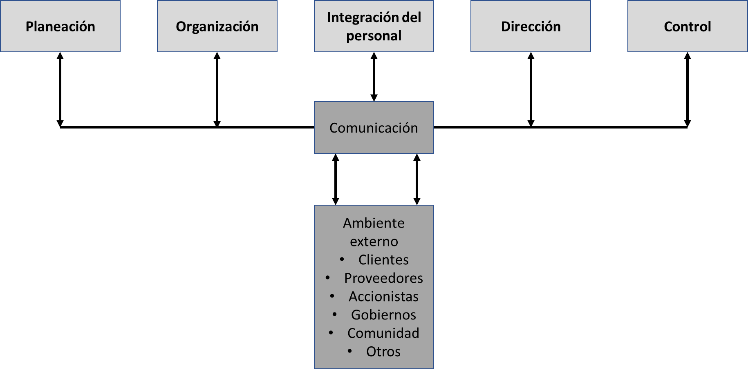

Figura 3. El proceso administrativo (Koontz y Weihrich, 2013)

Una empresa puede entenderse como una serie de grandes redes de comunicación que se entre lazan y entre cruzan para unir las necesidades de comunicación de cada proceso decisorio a la fuente de información. La comunicación se basa en el concepto de información, significado y comprensión de una persona a otra. (Chiavenato, 2001).

Para Ramos Reyes, Paredes Sandoval, Terán Andrade, y Lema Lliguicota (2017, p.5) “la comunicación organizacional consiste en el proceso de emisión y recepción de mensajes dentro de una organización compleja. Dicho proceso puede ser interno, es decir, basado en relaciones dentro de la organización, o externo (por ejemplo, entre organizaciones)”.

**Comunicación estratégica**

Para hablar de una mirada estratégica de la comunicación según Juan Carlos Pérez Pérez (2005) debemos darle una visión más integral a este tema en tres dimensiones distintas y complementarias en las organizaciones:

* La comunicación como estrategia del negocio.
* La comunicación como habilidad directiva y competencia organizacional a nivel corporativo.
* La comunicación como sistema y proceso integral en los ámbitos internos y externos de la empresa.

**Las relaciones: capacidad de comunicarnos**

Hoy en día, las empresas en el mundo tienden a consolidarse de manera virtual, libres de las barreras del tiempo y del espacio, podemos decir que con el uso de las TIC´s y de las comunicaciones permiten que las organizaciones formen parte de esta aldea global.

Las empresas plantean que sus relaciones organizacionales en su establecimiento sean duraderas, o sea, que hablamos de las relaciones con los clientes, las relaciones entre departamentos y la capacidad de comunicarnos con proveedores, clientes, usuarios internos y externos, gobierno y demás involucrados que esperan de las organizaciones respondan de forma efectiva, no solo a sus necesidades y expectativas, sino como valor agregado y contraprestación por lo que pagan.

Para Pérez en el 2005 decía que “las empresas necesitan, se exigen a sí mismas que sus elementos y sus diferentes variables: finalidad, estructura, recursos, estrategias y cultura organizacional sean compartidos y legitimados por todos los miembros o públicos de la organización, tanto internos como externos”. Por lo tanto, podemos observar que hoy en día, las empresas se deben adaptar a las nuevas necesidades del mercado tomando en cuenta la importancia de la comunicación ya que es necesaria para que los clientes recuerden el nombre de la empresa, la marca, el concepto.

**Orientación jerárquica en la organización**

Para las empresas es importante estar organizada de forma interna, lo cual conlleva a implementar una jerarquización dentro de la misma; por lo tanto “la estructura organizacional, que no es sino una división ordenada y sistemática de sus unidades de trabajo con base en el objeto de su creación traducido y concretado en estrategias” (Franklin Fincowsky, 2009).

“La estructura jerárquica de una empresa u organización jerárquica, también conocida como estructura piramidal, es un tipo de distribución organizativa que consiste en limitar los distintos niveles de subordinación y mando de una empresa basándose en la responsabilidad y el poder de decisión de las personas que forman parte de cada altura” (Lexington, 2019).

La importancia de una organización jerárquica dentro de las empresas es por el conjunto de procesos que se utilizan para la identificación y explotación de los recursos tangibles e intangibles existentes dentro de la misma.

**La importancia de los organigramas**

Es por ello que cada empresa sea pequeña o mediana debe de tener un organigrama para identificar la departamentalización, la jerarquía y la interrelación de los órganos que la componen en términos concretos y accesibles.

Para Fincowsky (2009, p.124) “el organigrama es la representación gráfica de la estructura orgánica de una institución o de una de sus áreas, en la que se muestra la composición de las unidades administrativas que la integran, sus relaciones, niveles jerárquicos, canales formales de comunicación, líneas de autoridad, supervisión y asesoría”.

Es de suma importancia la utilidad que se le da a los organigramas por lo tanto Fincowsky (2009) menciona que estos deben:

* Proporcionar una imagen formal de la organización.
* Facilitar el conocimiento de una organización, así como de sus relaciones de jerarquía y coordinación.
* Representar un elemento técnico valioso para el análisis organizacional.
* Establece una fuente autorizada de consulta.

**3. Metodología**

El presente trabajo se desarrolla con características de un estudio descriptivo “el cual busca definir propiedades y características importantes de cualquier fenómeno que se analice”. (Hernández Sampieri, Fernández Collado, & Baptista Lucio, 2014) (p. 92).

Para su desarrollo se consideró un problema presentado en una empresa dedicada al giro textil en las relaciones organizacionales. Esta investigación será teórica descriptiva, en donde en la empresa de hará un diagnóstico para conocer cuál es el tamaño real de la empresa, la tecnología, la centralización, como es su comunicación interna y externa, y la capacidad de innovación dentro de la misma.

**4. Resultados**

Los resultados obtenidos en el presente trabajo dentro de la empresa textil fueron los siguientes en cuanto al primer objetivo planteado:

1. No hay un canal de comunicación formal entre empleadores y empleados, la relación entre ellos es de manera informal y verbal.
2. No tiene un medio electrónico digital para su comunicación interna o externa.
3. No cuentan con formas o formatos claros de la empresa.

En cuanto al segundo objetivo planteado se identificaron los siguientes problemas:

1. La estructura jerárquica de la empresa es una organización lineal donde el dueño es que toma todas las decisiones de la misma.
2. No hay tareas bien definidas, es decir, al no haber una departamentalización adecuada, no hay quien se responsabilice de las actividades realizadas.

Implementar una estrategia de sostenibilidad en la empresa textil, implica tomar decisiones en las diversas áreas, es importante dar un enfoque a la estructura organizacional, para asignar a las personas especializadas en las diversas funciones y responsabilidades que den seguimiento a través de habilidades de comunicación tomando en cuenta que las empresas del ramo textil se vuelvan negocios inteligentes al innovar en las relaciones organizacionales de manera interna y externa.

**5. Conclusiones o Discusión**

En la vinculación con una MIPYME industrial del área textil, se está realizando un diagnóstico que permita detectar áreas de oportunidad, lo que permitirá una mejora continua incrementando la proyección de la empresa.

Como conclusión podemos decir que este proyecto se encuentra en su primera fase que es identificar cada uno de los problemas con las relaciones organizaciones de la empresa textil de Atoyatempan, Puebla, por lo tanto, se tiene que identificar cuáles son los medios de comunicación organizacional que tienen la empresa para generar confianza entre la gerencia y los trabajadores y así mejorar la interrelación entre los diferentes departamentos para potencializar el trabajo en equipo. Además, una organización inteligente necesita que sea sostenible en lo socioambiental para que esté tenga reducción de costos y su vez un aumento de ingresos.

**Referencias**

Arraut, L.C. (2008). La Innovación de Tipo Organizacional en las Empresas Manufactureras de Cartagena de Indias. *Semestre Económico*. 11 (22), pp. 185 – 203. Tomado de: <http://www.scielo.org.co/pdf/seec/v11n22/v11n22a9.pdf>

Chiavenato, I. (2001). Administración Teoría, proceso y práctica (3a. ed.). Bogotá, Colombia: McGraw Hill. Recuperado el mayo de 2023

Conexión E. (2016). Los primeros pasos para crear una organización inteligente. Recuperado el mayo de 2023, de Universidad ESAN: <https://www.esan.edu.pe/conexion-esan/los-primeros-pasos-para-crear-una-organizacion-inteligente>

De la Rosa, M.E. (2021), El enfoque de sostenibilidad en las teorías organizacionales. *Trascender, Contabilidad y Gestión*. 6 (17), pp. 87-102. Tomado de: <https://www.scielo.org.mx/pdf/tcg/v6n17/2448-6388-tracender-17-87.pdf>

Departamento de Estado de los Estados Unidos, Programa Centroamérica Resiliente (ResCA). (2019) *The Nature Conservancy.* Schneider, Heloísa. Guía para integrar la sostenibilidad en las empresas. El Salvador. 53 pp. Tomado de: <https://www.resilientcentralamerica.org/wp-content/uploads/2019/Gu%C3%ADa/ResCA-Gu%C3%ADaSustentabilidadEmpresas-FINAL.pdf>

Franklin F. (2009). Organización de empresas (3a. ed.). México D.F. McGraw Hill. Recuperado el mayo de 2023

Hernández, J. A., Gallarzo, M., Espinoza, J. (2011). Desarrollo organizacional. Primera edición. *Pearson Educación,* México.

Hernández Sampieri, R., Fernández Collado, C., & Baptista Lucio, P. (2014). Metodología de la investigación (8a. ed.). México D.F.: McGraw Hill. Recuperado en mayo de 2023.

Koontz, H., Weihrich, H. (2013). ELEMENTOS DE ADMINISTRACIÓN. Un enfoque internacional y de innovación (8a. ed.). México, D.F.: McGraw Hill. Recuperado el 05 de mayo de 2023

León M, R., Tejada G, E., & Yataco T, M. (diciembre de 2003). Las Organizaciones Inteligentes. Industrial Data, Vol. 6(Num 2), pp. 82-87. Recuperado el Mayo de 2023, de <https://www.redalyc.org/articulo.oa?id=81660213>

Lexington. (31 de enero de 2019). Estructura jerárquica de una empresa: en qué consiste, sus ventajas y desventajas. *Lexington.* Tomado de: <https://www.lexington.es/blog/que-es-estructura-jerarquica-empresa-ventajas-desventajas>

Marín, D.A., Losada, L.A. (2015). Estructura organizacional y relaciones interorganizacionales: análisis en Instituciones Prestadoras de Servicios de Salud públicas de Colombia. *Estudios Gerenciales*. 31(14). pp. 88–99. Tomado de: <https://www.sciencedirect.com/science/article/pii/S0123592314001636>

Navarro, A., Cota, R., González, C. D. (2018). Conceptos para entender la innovación organizacional. *Revista de Comunicación de la SEECI.* 45. pp, 87-101. Tomado de: <https://www.seeci.net/revista/index.php/seeci/article/view/489>

Pérez, J. (2005). Las organizaciones: una red de relaciones. Revista Virtual Universidad Católica del Norte. 16. (3). Tomado de: <https://www.redalyc.org/articulo.oa?id=194220418009>

Perilla, R., González, M. (2021). La innovación organizacional examinada desde las teorías del diseño, el cambio, la cognición y aprendizaje organizacionales. Revista Espacios. 42 (02), pp, 84-100. Tomado de: <https://www.revistaespacios.com/a21v42n02/a21v42n02p08.pdf>

Plasencia, J.A., Marrero, F., Bajo, S., Nicando, M. (2018). Modelos para evaluar la sostenibilidad de las organizaciones. Estudios Gerenciales. 34 (146), pp 63-73. Tomado de: <http://www.scielo.org.co/pdf/eg/v34n146/0123-5923-eg-34-146-00063.pdf>

Ramos, W., Paredes, M., Terán, P. E., Lema, L. F. (2017). Comunicación organizacional. Guayaquil, Ecuador: Ediciones Grupo Compás. Recuperado el tomado de: <http://142.93.18.15:8080/jspui/bitstream/123456789/501/3/comunicaci%C3%B3n%20organizacional.pdf>

SafetyCulture. (2022). ¿Qué es la sostenibilidad empresarial? Recuperado el mayo de 2023, de SafetyCulture: <https://safetyculture.com/es/temas/sostenibilidad-empresarial/>

Senger, P., Roberts, C., Ross, R. (2006). La quinta disciplina en la práctica: estrategias y herramientas para construir la organización abierta al aprendizaje. Buenos Aires, Argentina. *Granica*. Tomado de: <https://qualitasbiblo.files.wordpress.com/2013/03/la-quinta-disciplina-en-la-prc3a1ctica.pdf>

Valenzuela, F. (2022). Qué es y cómo crear una organización inteligente. Factorial. Tomado de: <https://factorialhr.es/blog/organizacion-inteligente/#:~:text=Una%20organizaci%C3%B3n%20inteligente%20es%20entonces,obteniendo%20m%C3%A1s%20y%20mejores%20resultados>.